For years, this organization has worked diligently to show appreciation and offer support to the hard-working teachers and staff at Balfour Elementary School. We have raised funds to improve Balfour’s playground equipment, purchased sports equipment for students, provided teachers with supplies, and most of all showered teachers and staff with appreciation treats/meals. All of this couldn’t be possible without the help from volunteers just like you, so first and foremost, thank you for taking the time out of your busy days to assist us throughout the school year. Here is a list of a few events/activities which we plan on hosting this year. If there is a specific event you know now you like to volunteer for, let us know and will make sure you are kept up to date on that specific event. Also let us know how (such as email, text, or phone call), when, and how often you like to be contacted about events so we can limit the amount of communication we provide. We do not wish to disrupt or interrupt anyone’s day to day activities. Also, the school district requires all volunteers to submit to a background check through the Secure Volunteer app and once you receive your Secure Volunteer card, please keep it on you when volunteering with all events. If you have questions or concerns about this process, please feel free to contact anyone on the PTO leadership board or Mrs. Domally at Balfour Elementary.
EVENTS:
Book Fair
Holiday Shop
Teacher Appreciation
Spirit Nights at Chick-fil-a
We look forward to working with everyone and seeing how we can create a wonderful fun-filled school year for all the teachers, staff and students at Balfour Elementary.
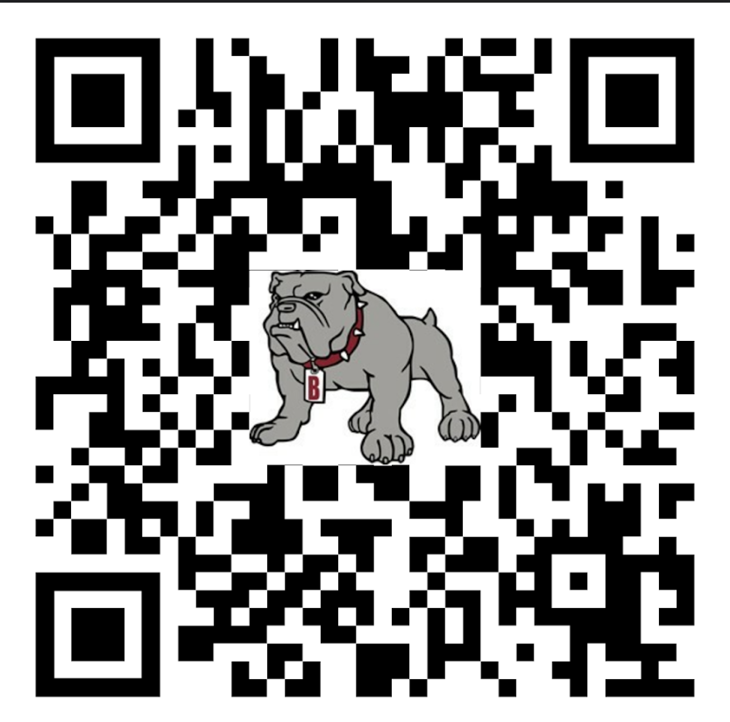
Sincerely, The Balfour PTO Leadership Team
President- Shannan Morton
Vice President- Lindsey Lahr
Treasurer- Katherine Cox
Secretary- Christine DesRoches
Parent Rep- Jennifer Durham
Email address: balfourpto@gmail.com

Durante años, esta organización ha trabajado diligentemente para mostrar agradecimiento y ofrecer apoyo a los maestros y al personal trabajadores de la Escuela Primaria Balfour. Hemos recaudado fondos para mejorar el equipo del patio de juegos de Balfour, compramos equipos deportivos para los estudiantes, proporcionamos útiles a los maestros y, sobre todo, colmamos a los maestros y al personal con golosinas y comidas de agradecimiento. Todo esto no podría ser posible sin la ayuda de voluntarios como usted, así que, ante todo, gracias por tomarse el tiempo de sus días ocupados para ayudarnos durante este año escolar 2025-2026. Aquí hay una lista de algunos eventos/actividades que planeamos organizar este año. No todas las actividades tienen fechas y horarios específicos a partir de ahora, pero haremos todo lo posible para avisar a todos con suficiente antelación antes de los eventos. Si hay un evento específico en el que ahora sabe que le gustaría ser voluntario, háganoslo saber y nos aseguraremos de que se mantenga actualizado sobre ese evento específico. También infórmenos cómo (por ejemplo, correo electrónico, mensaje de texto o llamada telefónica), cuándo y con qué frecuencia desea que lo contactemos sobre eventos para que podamos limitar la cantidad de comunicación que brindamos. No deseamos perturbar ni interrumpir la vida de nadie. Además, el distrito escolar requiere que todos los voluntarios se sometan a una verificación de antecedentes a través de la aplicación Secure Volunteer y, una vez que reciba su tarjeta Secure Volunteer, consérvela cuando sea voluntario en todos los eventos. Si tiene preguntas o inquietudes sobre este proceso, no dude en comunicarse con cualquier miembro de la junta de liderazgo del PTO o con la Sra. Domally de la Primaria Balfour.
EVENTOS:
Feria del Libro
Tienda navideña
Agradecimiento a los maestros
Noches de espíritu en Chick-fil-a
Esperamos trabajar con todos y ver cómo podemos crear un año escolar maravilloso y lleno de diversión para todos los maestros, el personal y los estudiantes de la Primaria Balfour.
Atentamente, El equipo de liderazgo del PTO de Balfour
Presidente- Shannan Morton
Vicepresidente: Lindsey Lahr
Tesorera: Katherine Cox
Secretaria- Christine DesRoches
Representante de padres: Jennifer Durham
Dirección de correo electrónico: balfourpto@gmail.com

